关于举办“MM创新孵化基地”云南移动客户端首期校园牛人推广大赛的通知

各高校学生会：
“MM创新孵化基地”作为共青团云南省委与中国移动云南公司共建校园创新创业服务平台，联合社会高新科技企业、团体，通过市场化的人才选拔机制，配以市场化的考核与激励措施，让具有能力和热情的学生参与真正能够培养其能力的商业项目当中。为更好促进青年大学生通过社会实践加快与社会、企业的融入，培养在校大学生的运营推广、社会交际能力，现开展云南移动客户端校园牛人推广赛，具体内容如下：
一、活动名称
云南移动客户端校园牛人推广赛
- 活动时间
报名：12月1日-12月15日
活动培训期：12日9日、12月16日（具体培训时间、地点将以短信形式通知）
活动开展期：12月10日至2016年1月15日
奖励兑现期：2016年1月16日-1月25日
具体活动安排届时会以短信告知报名者。
三、活动对象
全省高校在校大学生
四、活动报名方式
通过“云南移动微厅、中国移动云南创新孵化基地”微信公众号回复“校园牛人”即可报名，报名的在校大学生上传姓名、学号、手机号、身份证号。
五、参赛说明
1、在12月1日-12月15日期间，通过官方微信“云南移动微厅”、“中国移动云南创新孵化基地”微信公众号回复“校园牛人”报名申请参加本次推广大赛。
2、报名成功后，在12月10日和12月16日，中国移动云南公司互联网分公司会将唯一的推荐码通过短信发送至报名人手机。报名人登录网址：“www.yn.10086.cn/2015/WXEWM.html”，输入推荐码即可生成属于你的推荐二维码，好友扫描生成的二维码，登记号码下载并登录客户端即算推荐。
3、成功推荐的标准：一个号码、一个IMEI号只算一次推荐；若有多人同时推荐，只算最先推荐的用户。在活动期间推荐的客户端用户才能参与计量排名。
4、12月15日起，在云南移动微厅、中国移动云南创新孵化基地微信公众号中回复“校园牛人”即可查询推荐情况、获取推荐秘籍。
5、报名选手在云南移动客户端推荐量排名前100名均有现金奖励。
6、本次大赛解释权归云南移动互联网分公司所有。
六、活动奖励规则：
1、成功激活人数达到100人时，可参与排名奖励。
2、排名依据：根据报名选手推荐的用户量，排名奖励：推广大使，1名，奖励现金10000元；推广巨匠，4位，奖励现金2500元；推广宗师，5位，奖励现金1600元；推广达人10名，奖励现金1000元；推广小能手，30名，奖励现金400元，推广新人奖，50名，奖励现金200元。
以上奖励金额均为含税后奖励,仅在校大学生可以参加奖励，如发现参与获奖选手非在校大学生，将取消获奖资格。

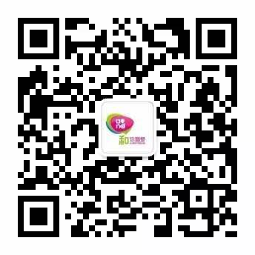

云南移动微厅 中国移动云南创新孵化基地

联系人：云南移动互联网分公司：张晓琼 13529005026


云南省学生联合会
2015年12月7日

